Chapitre 2

Signaux sonores périodiques

Activité 1 : les journaux périodiques (activité d’introduction à faire à la maison)
. . . . . . . . . . . . . . . . . . . . . . . . . . . . . . . . . . . . . . . . . . .

Il existe plusieurs types de journaux ou revues que l’on appelle quotidien, hebdomadaire, mensuel.
- On appelle ces journaux, des périodiques. Expliquer pourquoi.
- Donner des exemples de phénomènes périodiques dans la vie courante.

Activité 2 : À la recherche de mouvements périodiques.
. . . . . . . . . . . . . . . . . . . . . . . . . . . . . . . . . . . . . . . . . . .
Lire le texte ci-dessous extrait du modèle du chapitre 2
Un mouvement est périodique s’il est constitué d’un cycle qui se reproduit identique à lui-même au bout d’une durée constante. La période, souvent notée T, d’un mouvement périodique est la durée du cycle. Elle est aussi la durée la plus courte au bout de laquelle le mouvement se répète identique à lui-même.

Parmi les quatre mouvements ci-dessous, un seul est périodique.
- Cocher pour chacun des mouvements soit périodique soit non périodique
Un coureur à pied qui parcourt 10 km en faisant des tours sur une piste de 400 m. | Une balançoire se balance après avoir été abandonnée. | Une balle de ping pong rebondit plusieurs fois sur le sol | Les pales d’un ventilateur tournent.
- Périodique  - Non périodique | - Périodique  - Non périodique | - Périodique  - Non périodique | - Périodique  - Non périodique

- a. Identifier le cycle du mouvement périodique que vous avez identifié.
b. Faire un schéma qui décrit le cycle.
c. Décrire par écrit comment on peut mesurer la période du mouvement.

Activité 3 : Période et fréquence des vibrations de la membrane d’un haut-parleur
. . . . . . . . . . . . . . . . . . . . . . . . . . . . . . . . . . . . . . . . . . .
Matériel à disposition :
Un haut-parleur branché sur un générateur électrique basse fréquence (GBF) ; un chronomètre

- Proposer un protocole permettant de déterminer la période T et la fréquence f du haut-parleur le plus précisément possible.
Appeler le professeur pour validation éventuelle
- Réaliser le protocole s’il est validé. Si dans votre réalisation, vous avez été conduits à modifier votre protocole, indiquez ce que vous avez changé.
- Comparer la valeur de la fréquence obtenue à celle affichée sur le GBF. S’il y a un écart, indiquer au moins une raison.
- Proposer une relation mathématique entre la fréquence et la période.

Lire et compléter le paragraphe D du modèle.

Activité 4 : Mesures de période et de fréquence
. . . . . . . . . . . . . . . . . . . . . . . . . . . . . . . . . . . . . . . . . . .

On donne les trois représentations graphiques suivantes :
Graphe 1 : évolution d’une tension électrique au cours du temps
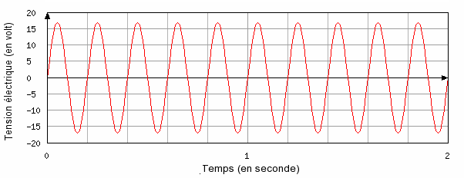
Graphe 2 : oscillation d’un ressort
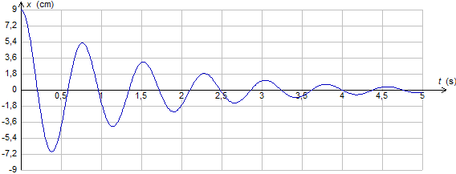
Graphe 3 : enregistrement d’un son à l’aide du logiciel d’acquisition.
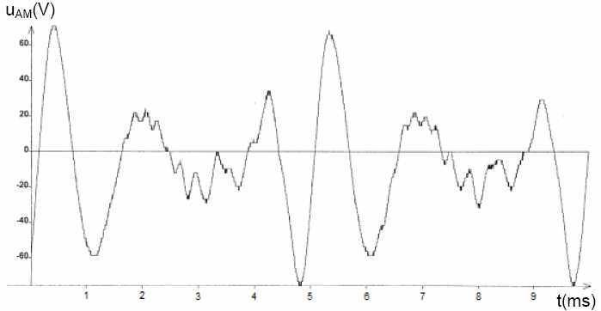
En cas de besoin, vous pouvez relire le modèle.

- Parmi les trois représentations graphiques ci-dessus, quels sont celles qui correspondent à un évènement périodique ?
- Pour le ou les évènements périodiques répondre aux questions suivantes :
  - Quelle est la grandeur physique portée sur l’axe des ordonnées ? Quelle est son unité ?
  - Quelle est la grandeur physique portée sur l’axe des abscisses ? Quelle est son unité ?
  - Des deux grandeurs fréquence ou période, quelle est celle qui est mesurable sur cet enregistrement ? Réaliser cette mesure.
  - Calculer l’autre grandeur associée : fréquence ou période.

Activité 5 : Mais quelle est cette note ?
. . . . . . . . . . . . . . . . . . . . . . . . . . . . . . . . . . . . . . . . . . .

Mon point de vue…
D’après vos connaissances, le son peut-il être un phénomène périodique ?
1- OUI 2- NON

Matériel à disposition :
Diapason sur caisse de résonance, microphone branché sur une platine d’acquisition (ou sur la carte son de l’ordinateur), logiciel Audacity qui permet l’acquisition et l’analyse d’un son (une fiche d’utilisation est fournie).
Réaliser l’acquisition.

- Le signal obtenu peut-il être considéré périodique ?
- Que peut-on mesurer facilement ? la fréquence la période
- Faire cette mesure le plus précisément possible et indiquer par écrit vos mesures et vos calculs.
- On donne ci-dessous les fréquences des notes de la troisième octave de la gamme tempérée.
Note jouée | Do₃ | Ré₃ | Mi₃ | Fa₃ | Sol₃ | La₃ | Si₃
Fréquence (Hz) | 261,6 | 293,7 | 329,6 | 349,2 | 392,0 | 440,0 | 493,9
Identifier la note jouée.

Lire le dernier paragraphe du modèle.

